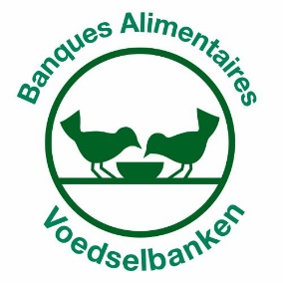

Voedseloverschotten schenken aan de Voedselbanken

Waarom en welke overschotten?
De 9 regionale Voedselbanken verdelen kwalitatief voedsel via lokale sociale aangesloten verenigingen aan mensen in armoede in België.
Elk voedingsbedrijf kan zijn steentje bijdragen door overschotten kosteloos aan de Voedselbanken aan te bieden. Wij overlopen samen de voornaamste kenmerken van uw schenking (aantal, type, vervaldatum, verpakking en etiket …) en of u of de Voedselbank het transport verzorgt.
Bovendien kan u uw onverkochte voorraad fiscaal neutraal wegschenken aan Voedselbanken of andere liefdadigheidsdoeleinden. U kan zowel de BTW als de de kosten die verband houden met de geschonken goederen fiscaal aftrekken.

Hoe?
Ons contacteren kan op verschillende manieren :
online op www.foodbanks.be/nl/word-partner
appro@foodbanks.be
02 559 11 10 of 0484 24 73 61

Wie zijn we?
De Belgische Federatie van Voedselbanken is een coördinerend orgaan dat een nationaal netwerk van 9 regionale Voedselbanken vertegenwoordigt.
In hun strijd tegen voedselonzekerheid en voedselverspilling zorgen de Voedselbanken voor de logistieke herverdeling van gratis droge, verse of diepgevroren kwalitatief voedsel via lokale sociale aangesloten verenigingen aan hulpbehoevenden.
In 2020 werd met de hulp van 320 vrijwilligers van de Voedselbanken en in samenwerking met duizenden vrijwilligers van de 631 aangesloten lokale verenigingen 20.967 ton voedsel ingezameld en kosteloos verdeeld onder gemiddeld 175.000 begunstigden per maand.
Meer informatie over haar werking op www.foodbanks.be

